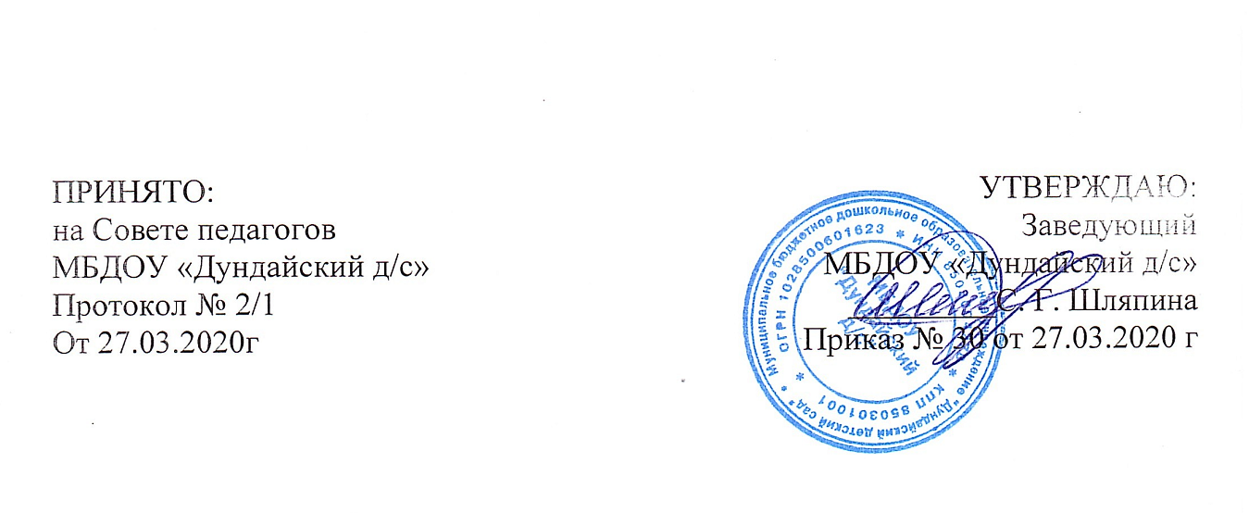
ПОЛОЖЕНИЕ О ЯЗЫКАХ ОБРАЗОВАНИЯ
Муниципального бюджетного дошкольного образовательного
учреждения «Дундайский детский сад»
1.Общие положения
1.1. Настоящее Положение о языках образования (далее – Положение) в муниципальном бюджетном дошкольном образовательном учреждении «Дундайский детский сад» (далее – ДОУ) разработано в соответствии с Федеральным законом «Об образовании в Российской Федерации» от 29.12.2012 № 273-ФЗ (с последующими изменениями), Приказом Минобрнауки России «Об утверждении федерального государственного образовательного стандарта дошкольного образования» от 17.10.2013 № 1155, Приказом Минобрнауки России «Об утверждении порядка организации и осуществления образовательной деятельности по основным общеобразовательным программам дошкольного образования» от 30.08. 2013 № 1014, Уставом ДОУ в целях соблюдения прав граждан на бесплатное общедоступное дошкольное образование, повышение качества муниципальной услуги, оказания помощи семье в воспитании детей.
1.2. Положение определяет языки образования в ДОУ.
2. Требование к языкам при осуществлении образовательной деятельности
2.1. ДОУ гарантирует получение образования на государственном языке Российской Федерации, а также выбор языка обучения и воспитания в пределах возможностей, предоставляемых системой образования.
2.2. Право обучающихся на получение государственным языком Российской Федерации в ДОУ обеспечивается путём получения ими дошкольного образования на русском языке.
2.3. Образовательная деятельность на русском языке осуществляется ДОУ по реализуемой Основной образовательной программе дошкольного образования, разработанной в соответствии с федеральным государственным образовательным стандартом дошкольного образования.
3. Ведение образовательной деятельности
3.1. В ДОУ образовательная деятельность осуществляется на русском языке.
3.2. Преподавание и изучение русского языка осуществляется в соответствии с ФГОС дошкольного образования.
3.3. Реализация указанных прав обеспечивается созданием необходимого числа соответствующих образовательных групп, а также условий для их функционирования.
4. Заключительные положения
4.1. Настоящее Положение вступает в силу с момента издания приказа заведующего ДОУ и действует до принятия нового.
4.2. Изменения в настоящее Положение могут вноситься ДОУ в соответствии с действующим законодательством и Уставом ДОУ.

